2024【地理】中考真题分类卷
【天气与气候】专题练习

（四川雅安市·中考真题）
阅读图文材料，完成下列问题。
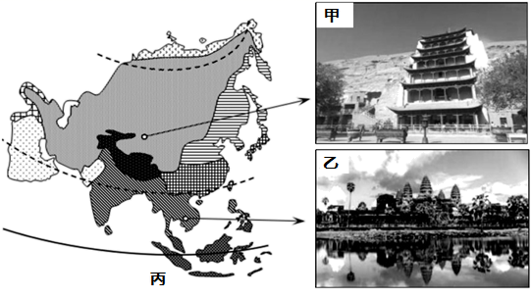
石窟是一种宗教建筑形式。图甲是柬埔寨的吴哥窟，它是一座建立在沼泽地上的水上建筑，为解决地下水位涨落对地基的影响，建筑师傅在吴哥窟周围开挖了一条190米宽的护城河，雨季时护城河形成一个巨大的蓄水池，储存泛滥的雨水，而在旱季时蓄水池的储水又可以维持地基下的地下水位稳定，使得宏大的吴哥窟屹立数百年不倒。图乙为我国甘肃敦煌莫高窟。丙图是亚洲气候分布图。

（1）吴哥窟所在地的气候类型是 热带季风气候 ，该气候降水 不稳定 （填“稳定”或“不稳定”），易发生 旱涝 灾害。
（2）吴哥窟周围的护城河，可通过调节该地水资源的 时间 （时间、空间）分布不均，来维持地基下的地下水位稳定。
（3）受雨水侵蚀等问题的影响，吴哥窟的修护和保存面临挑战。与此不同的是，我国甘肃敦煌莫高窟能够保存上千年之久，这与甘肃敦煌属 温带大陆性气候 （气候类型），降水 稀少 ，不易受潮有较大关系。
【解析】（1）吴哥窟是柬埔寨的首都，气候类型是热带季风气候，季风气候夏季降水丰沛，农作物生长旺盛。但降水不稳定，易发生旱涝灾害。
（2）为了解决地下水位的涨落对地基的影响，技师们在建筑周围开挖了一条190米宽的护城河，雨季时护城河形成一个巨大的蓄水池，储蓄泛滥的雨水，而在旱季时蓄水池的储水又可以维持地基下的地下水位稳定，使得宏大的吴哥窟屹立不倒，达数百年之久。
（3）敦煌莫高窟位于我国西北内陆地区，属于温带大陆性气候，敦煌莫高窟的壁画能够保存上千年之久的主要自然原因是温带大陆性气候，降水稀少，气候干旱，不易受潮。
（青海西宁市·中考真题）
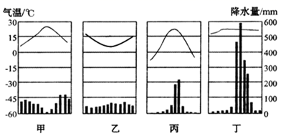
气温和降水量状况都会影响人类的生产和生活。请读“四地气温曲线和降水量柱状图”,完成下面小题。

1．位于地中海沿岸的意大利，古建筑材料大多为石质，这有利于防火。这种建筑特点与图中哪幅图的气候特点相适应（ A ）
A．甲 B．乙 C．丙 D．丁
2．根据图中所反映的四种气候类型判断，容易使印度发生水旱灾害的是（ D ）
A．甲 B．乙 C．丙 D．丁
【解析】1.根据题中气温曲线和降水量柱状图可知，甲地的气候特点是夏季炎热干燥，冬季温和多雨，属于地中海气候；乙地的气候特点是全年温和湿润，属于温带海洋性气候；丙地的气候特点是夏季炎热多雨，冬季寒冷干燥，属于温带季风气候；丁地的气候特点是全年高温，分旱雨两季，属于热带季风气候。意大利属于地中海气候，正是因为这里夏季炎热干燥，容易发生火灾，所以意大利的古建筑材料大多为石质。地中海气候正是图甲所表示的气候，A正确。故选A。
2.印度为热带季风气候，正是图丁所表示的气候。由图可知，每年10月到次年5月为印度的旱季，降水较少，气候干燥；6月—9月为印度的雨季，降水丰沛；再加上给印度带来丰富降水的西南季风很不稳定，降水量的时间分配很不稳定，使印度水旱灾害频发。综上所述，只有D选项符合题意，故选D，
（贵州六盘水市·中考真题）
读气温曲线和降水量柱状图，完成下面小题。
1．图中，亚洲没有的气候类型是（ C ）
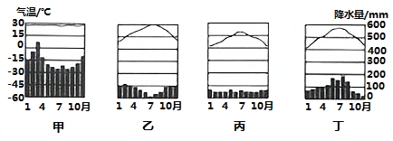
A．甲 B．乙 C．丙 D．丁

2．关于图中四种气候类型的描述错误的是（ D ）
A．法国西部属于丙气候类型
B．甲气候类型主要分布在赤道附近
C．六盘水属于丁气候类型，雨热同期
D．乙气候类型冬季炎热干燥，夏季温和多雨
【解析】1．亚洲气候复杂多样，图中可知，甲是热带雨林气候，乙是地中海气候，丁是温带海洋性气候，丁是亚热带季风气候，亚洲没有温带海洋性气候，故C符合题意。选C。
2．法国西部属于丙温带海洋性气候，A正确。甲是热带雨林气候，该气候类型主要分布在赤道附近，B正确。六盘水属于亚热带季风气候，雨热同期，C正确。乙气候类型夏季炎热干燥，冬季温和多雨，属于地中海气候，D错误。D符合题意。选D。
（辽宁阜新市·中考真题）
读某地的气温曲线和降水量柱状图，完成下面小题。
1．由图可知，当地气候特征是（ A ）
A．全年高温多雨
B．冬季温和多雨，夏季炎热干燥
C．全年高温具有明显的干湿两季
D．夏季高温多雨，冬季温和少雨
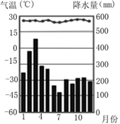

2．图所示的气候类型呈现出的自然景观是（ A ）
A．森林 B．草原 C．荒漠 D．冰川
【解析】1．由图可知，图中该地最冷月均温在15℃以上，位于热带，属于全年多雨型，所以该地是热带雨林气候，热带雨林气候的气候特点是全年高温多雨，A对；冬季温和多雨，夏季炎热干燥是地中海气候的气候特点，全年高温具有明显的干湿两季是热带草原气候的气候特点，夏季高温多雨，冬季温和少雨是亚热带季风气候的气候特点，BCD错。故选A。
2．图中气候为热带雨林气候，热带雨林气候全年高温多雨，自然景观以雨林（森林）为主，而不是以草原、荒漠、冰川为主，A对，BCD错。故选A。



